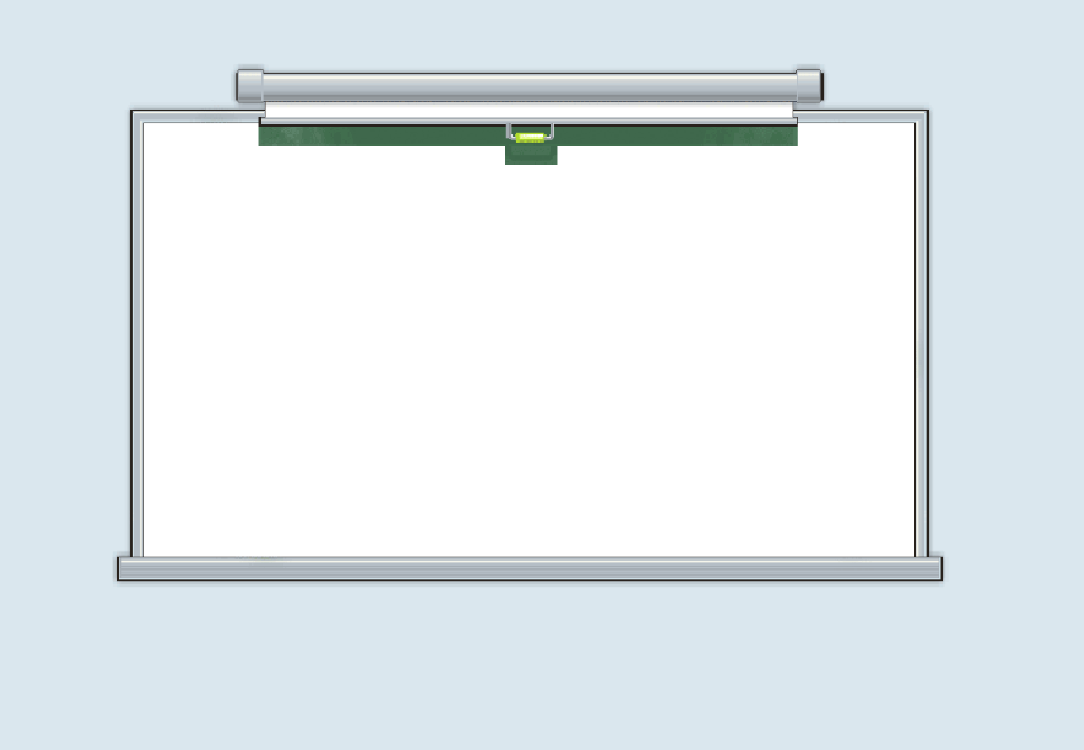
МИЛЫЕ МАМЫ И ПАПЫ,
БАБУШКИ И ДЕДУШКИ, СЕСТРЁНКИ И БРАТИШКИ!
Мы с ребятами решили, что следующей у нас будет тема:
«Я в детском саду »
Мы уверены, что будем очень заняты, но без вашей помощи нам не обойтись.
На этой неделе мы займёмся следующим:
- Прочитаем книги Л. Воронкова «Маша – растеряша В. Маяковский «Что такое хорошо и что такое плохо? »  - Свободное общение на темы Тема: «Для чего нужен режим дня» Тема: «Что мы делаем в детском саду»  - Составим рассказ по картинке «Что мы делаем в детском саду?»  - Сюжетами наших работ станут: «Я в детском саду» «игрушки в нашей группе» (лепка) «вот какой красивый детский сад» | - Побеседуем о правилах поведения в детском саду, в группе  - Построим «Фасад детского сада» «Моя группа» «Детский сад будущего» (  - Поэкспериментируем с песком и глиной, камнями, посмотрим размножение черенками  - Оформим фотовыставку «я на празднике в детском саду»  - Совершим прогулку экскурсию по детскому саду
Возможно, и вам захочется побеседовать с ребёнком о важности детского сада, где расположен детский сад, на какой улице. Узнать о любимом блюде в детском саду и попытаться совместно приготовить.
Если сможете, то приходите к нам. Мы будем рады вам и вашей помощи
Дети и воспитатели группы

ПИСЬМО К РОДИТЕЛЯМ

